Druk Nr 265/2024
Projekt z dnia 25.10.2024 r.

Uchwała Nr
Rady Miejskiej w Łodzi
z dnia 2024 r.
w sprawie ustalenia lokalizacji inwestycji mieszkaniowej przy alei Marszałka Józefa Piłsudskiego bez numeru w Łodzi.
Na podstawie art. 18 ust. 2 pkt 15 ustawy z dnia 8 marca 1990 r. o samorządzie gminnym (Dz. U. z 2024 r. poz. 1465) oraz art. 7 ust. 4 i art. 8 ust. 1-3 ustawy z dnia 5 lipca 2018 r. o ułatwieniach w przygotowaniu i realizacji inwestycji mieszkaniowych oraz inwestycji towarzyszących (Dz. U. z 2024 r. poz. 195), Rada Miejska w Łodzi
uchwala, co następuje:
§ 1. Ustala się na rzecz wnioskodawcy Cavatina SPV9 Sp. z o.o. z siedzibą w Krakowie lokalizację inwestycji mieszkaniowej polegającej na przebudowie, nadbudowie i zmianie sposobu użytkowania budynku przędzalni „amerykańskiej”, należącej do dawnych „Widzewskich Zakładów Przemysłu Bawełnianego WI-MA S.A.” z funkcji produkcyjno-magazynowej na budynek mieszkalny wielorodzinny z częścią usługową i garażem podziemnym i nadziemnym wraz z zagospodarowaniem terenu oraz niezbędną infrastrukturą, przebudową układu komunikacyjnego i budową miejsc postojowych, na działkach nr: 257, 258 i 259 oraz częściach działek nr 1/62 i 1/65 w obrębie W-27 przy alei Marszałka Józefa Piłsudskiego bez numeru w Łodzi.
§ 2. Określa się granice terenu objętego inwestycją mieszkaniową przedstawione na kopii mapy zasadniczej w skali 1:1000 oznaczone linią przerywaną koloru czerwonego opisane literami kolejno od A do O – zgodnie z załącznikiem Nr 1 do uchwały.
§ 3. Określa się minimalną łączną powierzchnię użytkową mieszkań – 12500 m² i maksymalną łączną powierzchnię użytkową mieszkań – 14400 m².
§ 4. Określa się minimalną liczbę mieszkań – 270 i maksymalną liczbę mieszkań – 293.
§ 5. W ramach inwestycji mieszkaniowej przewiduje się od 2500 m² do 2880 m² powierzchni użytkowej przeznaczonej na działalność handlową i usługową, z zastrzeżeniem że powierzchnia ta będzie większa od 5% i nie przekroczy 20% powierzchni użytkowej mieszkań.
§ 6. Określa się zmiany w dotychczasowym sposobie zagospodarowania i uzbrojeniu terenu polegające na:
1) przebudowie, nadbudowie i zmianie sposobu użytkowania budynku przędzalni „amerykańskiej” z funkcji produkcyjno-magazynowej na budynek mieszkalny wielorodzinny z częścią usługową i garażem podziemnym i nadziemnym, z wewnętrznym patio i dominantą w postaci ażurowej wieży oraz budowie wiaty śmietnikowej;
2) zagospodarowaniu terenu m.in. ciągów pieszych i pieszo-jezdnych, terenów zieleni urządzonej wraz z elementami małej architektury i oświetlenia terenu, budowie fos okalających budynek, pochylni wjazdowych do garażu i schodów zewnętrznych;
3) budowie, przebudowie i rozbudowie niezbędnego uzbrojenia terenu tzn. sieci wodociągowej, kanalizacyjnej sanitarnej i deszczowej, elektroenergetycznej i cieplnej na potrzeby budynku objętego wnioskiem;
4) przebudowie bezpośredniego zjazdu z al. marsz. J. Piłsudskiego na teren działki nr 258 w obrębie W-27 i przebudowie zjazdu z drogi wewnętrznej zlokalizowanej na działce nr 1/49 w obrębie W-27, posiadającej bezpośredni zjazd z al. marsz. J. Piłsudskiego oraz budowie miejsc parkingowych naziemnych oraz parkingów dla rowerów.
§ 7. Określa się powiązanie inwestycji mieszkaniowej z istniejącym i planowanym uzbrojeniem terenu:
1) woda z wodociągu miejskiego z al. marsz. J. Piłsudskiego, zgodnie z warunkami technicznymi właściwego gestora sieci;
2) ścieki do miejskiej kanalizacji ogólnospławnej z al. marsz. J. Piłsudskiego zgodnie z warunkami technicznymi właściwego gestora sieci;
3) wody opadowe odprowadzane do sieci kanalizacji ogólnospławnej zlokalizowanej na terenie objętym wnioskiem, z odprowadzeniem do rzeki Jasień, zgodnie z warunkami technicznymi właściwego gestora sieci oraz zgodnie z pozwoleniem wodnoprawnym wydanym przez Państwowe Gospodarstwo Wodne Wody Polskie Zarząd Zlewni w Sieradzu;
4) ciepło z miejskiej sieci ciepła systemowego, zgodnie z warunkami technicznymi właściwego gestora sieci;
5) energia elektryczna sieci elektroenergetycznej, zgodnie z warunkami technicznymi właściwego gestora sieci.
§ 8. Charakterystyka inwestycji mieszkaniowej:
1) określa się zapotrzebowanie na wodę, energię oraz sposób odprowadzania lub oczyszczania ścieków, a także inne potrzeby w zakresie uzbrojenia terenu, niezbędną liczbę miejsc postojowych, jak również sposób zagospodarowywania odpadów:
a) woda z wodociągu miejskiego do celów bytowych i celów przeciwpożarowych – do 10 dm³/s,
b) ścieki bytowe do kanalizacji miejskiej – do 10,0 dm³/s,
c) wody opadowe lub roztopowe w maksymalnej ilości do 0,3685 m³/s odprowadzane do kanału rzeki Jasień,
d) energia elektryczna z sieci miejskiej – maksymalnie 2400,0 kW,
e) ciepło z sieci miejskiej – maksymalnie 1790,5 kW,
f) minimalna łączna liczba miejsc postojowych, powinna być zgodna z:
- w zakresie obsługi mieszkań z art. 17 ust. 4a pkt 2 ustawy z dnia 5 lipca 2018 r. o ułatwieniach w przygotowaniu i realizacji inwestycji mieszkaniowych oraz inwestycji towarzyszących i z § 3 ust. 1 pkt 3 lit. a uchwały Nr LXXVI/2076/18 Rady Miejskiej w Łodzi z dnia 10 października 2018 r. w sprawie lokalnych standardów urbanistycznych dla Miasta Łodzi (Dz. Urz. Woj. Łódzkiego poz. 5644), zmienionej uchwałami Rady Miejskiej w Łodzi: Nr III/59/18 z dnia 27 grudnia 2018 r. (Dz. Urz. Woj. Łódzkiego z 2019 r. poz. 348), Nr XXXIII/1093/20 z dnia 2 grudnia 2020 r. (Dz. Urz. Woj. Łódzkiego poz. 7200), Nr LX/1810/22 z dnia 1 czerwca 2022 r. (Dz. Urz. Woj. Łódzkiego poz. 3675), Nr LXXIII/2191/23 z dnia 15 marca 2023 r. (Dz. Urz. Woj. Łódzkiego poz. 4066) i Nr LXXXVI/2608/24 z dnia 17 stycznia 2024 r. (Dz. Urz. Woj. Łódzkiego poz. 1102), zwanej dalej lokalnymi standardami urbanistycznymi, czyli ma wynosić co najmniej 1,5-krotność liczby mieszkań przewidzianej do realizacji w ramach inwestycji mieszkaniowej,
- w zakresie obsługi handlu i usług z § 3 ust. 1 pkt 3 lit. b lokalnych standardów urbanistycznych, czyli wynosić nie mniej niż 1,5 miejsca parkingowego na każde rozpoczęte 100 m² powierzchni użytkowej części budynku stanowiącego inwestycję mieszkaniową, przeznaczonej na działalność handlową lub usługową,
g) odpady komunalne będą segregowane i wywożone zgodnie z Regulaminem utrzymania czystości i porządku na terenie Miasta Łodzi;
2) określa się planowany sposób zagospodarowania terenu oraz charakterystykę zabudowy i zagospodarowania terenu, w tym przeznaczenie projektowanych obiektów budowlanych, przedstawione w formie opisowej i graficznej:
a) sposób zagospodarowania terenu:
- planuje się przebudowę i nadbudowę budynku przędzalni „amerykańskiej” oraz zmianę sposobu jej użytkowania z funkcji produkcyjno-magazynowej na budynek mieszkalny wielorodzinny z częścią handlowo-usługową i garażem podziemnym i nadziemnym, z wewnętrznym patio i dominantą w postaci ażurowej wieży,
- budowa wiaty śmietnikowej,
- zagospodarowanie terenu w granicach terenu objętego wnioskiem obejmujące: ciągi piesze i pieszo-jezdne, tereny zieleni urządzonej wraz z elementami małej architektury i oświetlenia terenu, fosy okalające budynek mieszkalny, pochylnie wjazdowe do garażu i schodów zewnętrznych,
- dostęp do drogi publicznej poprzez dwa istniejące, przeznaczone do przebudowy zjazdy z al. Marszałka Józefa Piłsudskiego na teren działki nr 258 w obrębie W-27, oraz dostęp pośredni przez drogę wewnętrzną zlokalizowaną na działce nr 1/49 w obrębie W-27, od strony zachodniej ze zjazdem na al. Marszałka Józefa Piłsudskiego zgodnie z postanowieniem Zarządu Dróg i Transportu nr ZDiT-UU.40121.5.140.2024 z dnia 18.09.2024 r.,
- planowany sposób zagospodarowania terenu określa załącznik Nr 2 do uchwały,
b) charakterystyka i przeznaczenie zabudowy:
- zabudowa mieszkaniowa wielorodzinna z funkcją handlowo-usługową,
- miejsca parkingowe zapewnione są w garażu podziemnym oraz na kondygnacji nadziemnej, a także na terenie objętym wnioskiem;
3) określa się charakterystyczne parametry techniczne inwestycji mieszkaniowej oraz dane charakteryzujące jej wpływ na środowisko (w myśl ustawy z dnia 3 października 2008 r. o udostępnianiu informacji o środowisku i jego ochronie, udziale społeczeństwa w ochronie środowiska oraz o ocenach oddziaływania na środowisko, Dz. U. z 2024 r. poz. 1112):
a) charakterystyczne parametry techniczne:
- powierzchnia zabudowy (nadziemnej) – od 7500 do 8500 m²,
- wysokość zabudowy – od strony al. marsz. J. Piłsudskiego do 25 m i 35 m dla dominanty w postaci wieży; od strony elewacji południowej, wysokość zabudowy do 26,5 m i 39 m dla wieży mierząc od najniżej położonego wejścia do budynku, liczba kondygnacji nadziemnych – do 7,
- kształt dachu i kąt nachylenia połaci dachowej – maksymalny kąt nachylenia połaci dachowych do 12º,
- powierzchnia biologicznie czynna – co najmniej 25% terenu powierzchni inwestycji mieszkaniowej, od 7000 do 8500 m²,
b) zgodnie z rozporządzeniem Rady Ministrów z dnia 10 września 2019 r. w sprawie przedsięwzięć mogących znacząco oddziaływać na środowisko (Dz. U. poz. 1839, z 2022 r. poz. 1071 oraz z 2023 r. poz. 1724) projektowana inwestycja sklasyfikowana została jako inwestycja mogąca potencjalnie znacząco oddziaływać na środowisko, co określono w decyzji nr 43/U/2024 z dnia 5 czerwca 2024 r. wydanej przez Prezydenta Miasta Łodzi za pośrednictwem Wydziału Ochrony Środowiska i Rolnictwa w Departamencie Ekologii i Klimatu Urzędu Miasta Łodzi, ze względu na to, że planowana powierzchnia użytkowa projektowanego garażu jest większa niż 1 ha, o którym mowa w § 3 ust. 1 pkt 58 lit. b rozporządzenia; projektowana inwestycja mieszkaniowa powinna być zgodna z ww. decyzją nr 43/U/2024.
§ 9. Obiekty objęte inwestycją mieszkaniową będą zlokalizowane na następujących nieruchomościach lub ich częściach, wskazanych według katastru nieruchomości oraz księgi wieczystej:
1) na działkach nr: 257, 258 i 259, obręb W-27 – KW ;
2) na części działki nr 1/62, obręb W-27 – KW ;
3) na części działki nr 1/65, obręb W-27 – KW .
§ 10. Nie wskazuje się nieruchomości według katastru nieruchomości oraz księgi wieczystej, w stosunku do której decyzja o pozwoleniu na budowę inwestycji mieszkaniowej ma wywołać skutek, o którym mowa w art. 35 ust. 1 ustawy z dnia 5 lipca 2018 r. o ułatwieniach w przygotowaniu i realizacji inwestycji mieszkaniowych oraz inwestycji towarzyszących.
§ 11. Nie wskazuje się nieruchomości według katastru nieruchomości oraz księgi wieczystej, o których mowa w art. 38 ust. 1 ustawy z dnia 5 lipca 2018 r. o ułatwieniach w przygotowaniu i realizacji inwestycji mieszkaniowych oraz inwestycji towarzyszących.
§ 12. Określa się warunki wynikające z potrzeb ochrony środowiska i ochrony zabytków:
1) realizacja planowanej inwestycji powinna być zgodna z wymogami ochrony środowiska zawartymi w obowiązujących przepisach i normach, w tym ustawie z dnia 27 kwietnia 2001 r. – Prawo ochrony środowiska (Dz. U. z 2024 r. poz. 54, 834, 1089 i 1222);
2) teren inwestycji jest zlokalizowany poza formami ochrony przyrody i ich otulinami, o których mowa w art. 6 ustawy z dnia 16 kwietnia 2004 r. o ochronie przyrody (Dz. U. z 2024 r. poz. 1478);
3) zgodnie z art. 7 ustawy z dnia 23 lipca 2003 r. o ochronie zabytków i opiece nad zabytkami (Dz. U. z 2024 r. poz. 1292) planowana inwestycja obejmuje budynek dawnej przędzalni średnioprzędnej „amerykańskiej”, która została ujęta w wojewódzkiej oraz gminnej ewidencji zabytków miasta Łodzi; ponadto zespół Tkalni i Przędzalni Juliusza Kunitzera, następnie Widzewskich Zakładów Przemysłu Bawełnianego WI-MA S.A. położony został częściowo w obrębie historycznej dzielnicy Łodzi tzw. „Posiadeł Wodno-Fabrycznych”, ujętej w gminnej ewidencji zabytków miasta Łodzi; omawiany teren został także objęty zapisami miejscowego planu zagospodarowania przestrzennego dla części obszaru miasta Łodzi położonej w rejonie alei Marszałka Józefa Piłsudskiego i ulic: Sobolowej do terenów kolejowych, Stanisława Przybyszewskiego oraz projektowanej Konstytucyjnej, przyjętego uchwałą Nr XXIII/566/16 Rady Miejskiej w Łodzi z dnia 21 stycznia 2016 r. (Dz. Urz. Woj. Łódzkiego poz. 1056 oraz z 2022 r. poz. 3100).
§ 13. Niniejsza uchwała nie rodzi praw do terenu oraz nie narusza prawa własności i uprawnień osób trzecich.
§ 14. Wykonanie uchwały powierza się Prezydentowi Miasta Łodzi.
§ 15. Uchwała podlega publikacji w Dzienniku Urzędowym Województwa Łódzkiego.
§ 16. Uchwała wchodzi w życie z dniem podjęcia.
Przewodniczący
Rady Miejskiej w Łodzi
Bartosz DOMASZEWICZ
Projektodawcą jest
Prezydent Miasta Łodzi
Załącznik Nr 1
do uchwały Nr
Rady Miejskiej w Łodzi
z dnia
Granice terenu objętego inwestycją mieszkaniową.
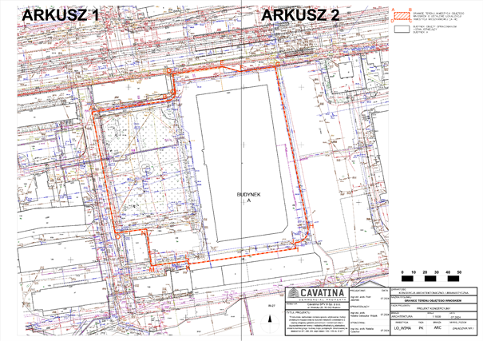
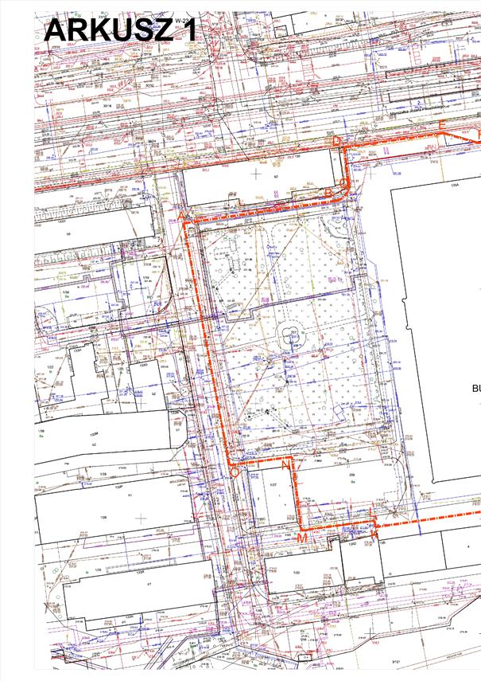
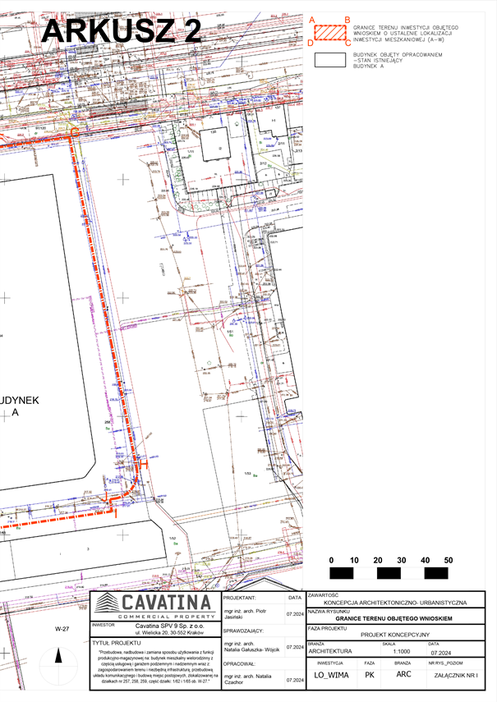

Załącznik Nr 2
do uchwały Nr
Rady Miejskiej w Łodzi
z dnia
Planowany sposób zagospodarowania terenu.
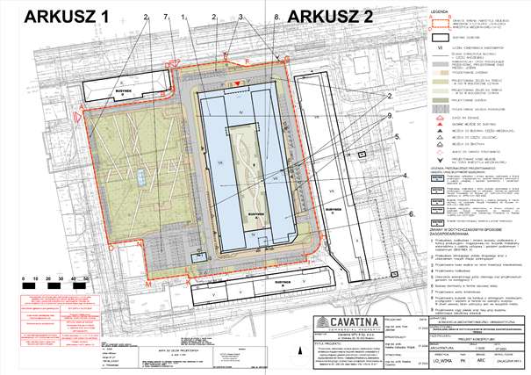
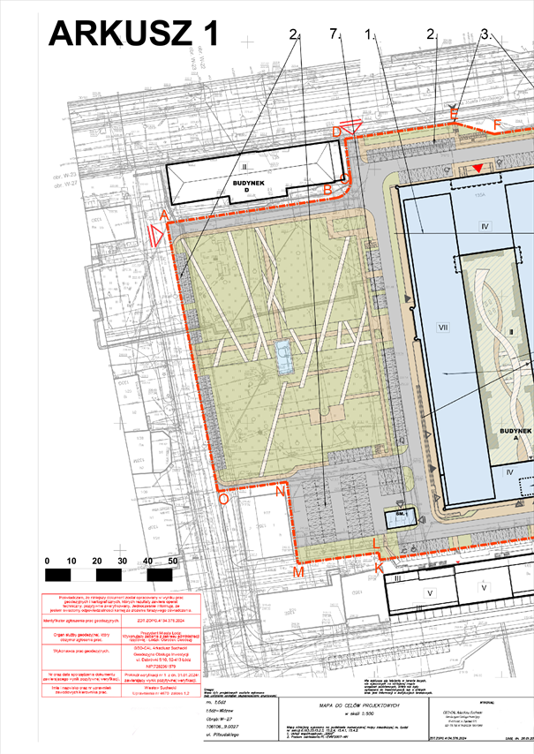
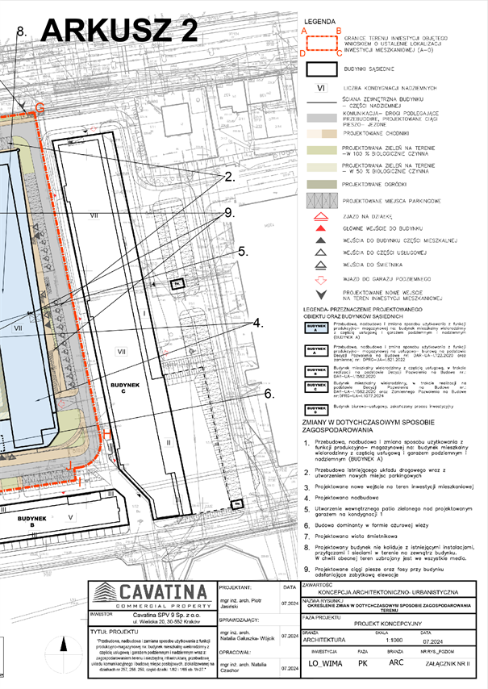

Uzasadnienie
Inwestor Cavatina SPV9 Sp. z o.o. pismem z dnia 18 lipca 2024 r. (data wpływu 01 sierpnia 2024 r.) wystąpił do Rady Miejskiej w Łodzi, za pośrednictwem Prezydenta Miasta Łodzi - Biura Architekta Miasta w Departamencie Planowania i Rozwoju Gospodarczego Urzędu Miasta Łodzi, o ustalenie na podstawie art. 7 ust. 1 i 6 ustawy z dnia 5 lipca 2018 r. o ułatwieniach w przygotowaniu i realizacji inwestycji mieszkaniowych i inwestycji towarzyszących (Dz. U. z 2024 r. poz. 195), zwanej dalej specustawą, lokalizacji inwestycji mieszkaniowej polegającej na przebudowie, nadbudowie i zmianie sposobu użytkowania budynku przędzalni ,,amerykańskiej", należącej do dawnych ,,Widzewskich Zakładów Przemysłu Bawełnianego WI-MA S.A." z funkcji produkcyjno-magazynowej na budynek mieszkalny wielorodzinny z częścią usługową i garażem podziemnym i nadziemnym wraz z zagospodarowaniem terenu i niezbędną infrastrukturą, przebudową układu komunikacyjnego i budową miejsc postojowych, na działkach nr: 257, 258 i 259 oraz częściach działek nr 1/62 i 1/65 w obrębie W-27 przy alei Marszałka Józefa Piłsudskiego bez numeru w Łodzi. Wniosek był modyfikowany i został ostatecznie poprawnie uzupełniony dnia 05 września 2024 r.
Po weryfikacji wniosku stwierdzono, że spełnia wymogi dotyczące kompletności wniosku określone w art. 7 ust. 7 specustawy. We wniosku określono granice terenu objętego wnioskiem, przedstawiając je na kopii mapy zasadniczej. Określono planowaną minimalną i maksymalną powierzchnię użytkową mieszkań wynoszącą od 12500 m² do 14400 m² oraz planowaną minimalną i maksymalną liczbę mieszkań wynoszącą od 270 do 293. Określono zakres inwestycji przeznaczony na działalność handlową i usługową o powierzchni wynoszącej nie mniej niż 2500 m² i nie więcej niż 2880 m². Wniosek obejmuje analizę powiązania inwestycji mieszkaniowej z uzbrojeniem terenu oraz ich charakterystykę. Wnioskodawca wskazał nieruchomości według katastru nieruchomości oraz ksiąg wieczystych, na których mają być zlokalizowane obiekty objęte inwestycją mieszkaniową. Zgodnie z obowiązującą ustawą z dnia 5 lipca 2018 r. o ułatwieniach w przygotowaniu i realizacji inwestycji mieszkaniowych oraz inwestycji towarzyszących i po jej nowelizacji wprowadzonej ustawą z dnia 7 lipca 2023 r. o zmianie ustawy o planowaniu i zagospodarowaniu przestrzennym oraz niektórych innych ustaw (Dz. U. poz. 1688) – art. 70 pozostawia w mocy uchylony w art. 45 – art. 5 ust. 4 pkt 1, do momentu wejścia w życie planu ogólnego gminy, który mówi, że warunek niesprzeczności ze studium nie dotyczy terenów, które w przeszłości były wykorzystywane jako tereny kolejowe, wojskowe, produkcyjne lub usług pocztowych, a obecnie te funkcje nie są na tych terenach realizowane. Inwestor we wniosku wykazał, że planowana inwestycja znajduje się na terenach poprodukcyjnych w związku z czym nie musi być niesprzeczna ze wskazaniami studium uwarunkowań i kierunków zagospodarowania przestrzennego gminy. Wskazano również, w jakim zakresie planowane inwestycje nie uwzględniają ustaleń miejscowego planu zagospodarowania przestrzennego oraz w jakim zakresie są sprzeczne ze Studium. Wykazano, że inwestycja mieszkaniowa odpowiada standardom, o których mowa w rozdziale 3 specustawy oraz lokalnym standardom urbanistycznym, przyjętym uchwałą Nr LXXVI/2076/18 Rady Miejskiej w Łodzi z dnia 10 października 2018 r. w sprawie lokalnych standardów urbanistycznych dla Miasta Łodzi (Dz. Urz. Woj. Łódzkiego poz. 5644, z późn. zm.). Do wniosku załączono koncepcję urbanistyczno-architektoniczną, sporządzoną przez osobę wpisaną na listę izby samorządu zawodowego architektów posiadającą uprawnienia budowlane do projektowania bez ograniczeń w specjalności architektonicznej oraz inne wymagane oświadczenia i zaświadczenia.
W dniu 09 września 2024 r. wniosek został udostępniony na stronie podmiotowej Biuletynu Informacji Publicznej wraz z informacją o formie, miejscu i terminie składania uwag. Ponadto, w dniu 13 września 2024 r. w lokalnej prasie „Łódź.pl” pojawiła się informacja o wpływie przedmiotowego wniosku wraz z informacją o formie, miejscu i terminie składania uwag. Po publikacji w Biuletynie do Biura Architekta Miasta nie trafiły żadne uwagi do planowanej inwestycji.
Pismami z dnia 10 i 11 września 2024 r. powiadomiono organy opiniujące i uzgadniające, o których mowa w art. 7 ust. 12 i 14 specustawy, o możliwości przedstawienia stanowiska w sprawie w ciągu 21 dni od daty doręczenia wystąpienia.
Następujące organy opiniujące udzieliły odpowiedzi:
― Prezydent Miasta Łodzi, w którego imieniu działa Zastępca Dyrektora Łódzkiego Ośrodka Geodezji - opinia z dnia 13 września 2024 r., znak OKS.071.63.2024.1.AG, informująca o braku zastrzeżeń w zakresie ochrony gruntów rolnych i leśnych oraz w zakresie przepisów prawa geodezyjnego i kartograficznego;
― Szef Centralnego Wojskowego Centrum Rekrutacji, Szef Ośrodka Zamiejscowego w Łodzi - pismo z dnia 13 września 2024 r. znak: CWCR_OZ_Łódź-WWiZ.0732.350.2024 informujące o braku uwag i wniosków do przedmiotowej lokalizacji;
― Miejska Komisja Urbanistyczno-Architektoniczna wydała pozytywną opinię wyrażoną w uchwale nr 32/XV/2024 z dnia 19 września 2024 r.;
― Łódzki Państwowy Wojewódzki Inspektor Sanitarny w Łodzi - pozytywna opinia z dnia 20 września 2024 r., znak: NS OZNS.9022.421.2024.KH;
― Zarząd Województwa Łódzkiego - pismo z dnia 01 października 2024 r., znak BPPWŁ.ZP.405.05.2024, informujące o braku możliwości przeprowadzenia oceny przedłożonego projektu i zaopiniowania go z uwagi na fakt, że Województwo Łódzkie nie posiada audytu krajobrazowego.
Wyżej wymienione opinie zostały wysłane do Wnioskodawcy.
W ustawowym terminie nie wpłynęły ponadto opinie, właściwe według specustawy dla terenu inwestycji:
― Łódzkiego Wojewódzkiego Komendanta Wojewódzkiej Państwowej Straży Pożarnej w Łodzi;
― Agencji Bezpieczeństwa Wewnętrznego / Dyrektora Delegatury w Katowicach;
― Komendanta Wojewódzkiego Policji w Łodzi;
― Komendanta Nadwiślańskiego Oddziału Straży Granicznej im. Powstania Warszawskiego;
― Prezesa Urzędu Lotnictwa Cywilnego,
co do których zgodnie z art. 7 ust. 13 specustawy nieprzekazanie opinii w terminie 21 dni od dnia otrzymania powiadomienia uznaje się za brak zastrzeżeń.
Organy uzgadniające:
― Łódzki Wojewódzki Konserwator Zabytków postanowieniem z dnia 09 października 2024 r., znak WUOZ-PP.5151.1532.2024.KP uzgodnił przedłożony wniosek w zakresie zgodności z zapisami ustawy z dnia 23 lipca 2003 r. o ochronie zabytków i opiece nad zabytkami.
― Zarząd Dróg i Transportu postanowieniem z dnia 18 września 2024 r. znak pisma ZDiT- UU.40121.5.140.2024 r. uzgodnił przedłożony wniosek zakresie w jakim projektowana inwestycja przebiega przez nieruchomości wchodzące w skład pasa drogowego, przylega do nieruchomości wchodzących w skład pasa drogowego, przylega do nieruchomości wchodzących w skład pasa drogowego lub powoduje ograniczenia w sposobie zagospodarowania pasa drogowego, i akceptuje zaproponowaną obsługą komunikacyjną poprzez dwa istniejące, przeznaczone do przebudowy zjazdy z pasa drogowego al. marsz. Józefa Piłsudskiego, jeden na teren dz. nr 1/49 w obrębie W-27, drugi na teren dz. nr 258 w obrębie W-27.
Wydane w sprawie postanowienia zostały przekazane do wnioskodawcy.
Pismem z dnia 13 września 2024 r. uzupełnionym w dniu 26 września 2024 r. Biuro Architekta Miasta wniosło zapytanie do Wydziału Ochrony Środowiska i Rolnictwa w Departamencie Ekologii i Klimatu Urzędu Miasta Łodzi, czy treść wniosku o ustanowienie lokalizacji inwestycji mieszkaniowej określająca planowane przedsięwzięcie na terenie ,,Widzewskiej Manufaktury WI-MA" przy al. marsz. J. Piłsudskiego w Łodzi zawiera się w treści decyzji nr 43/U/2024 Prezydenta Miasta Łodzi z dnia 05 czerwca 2024 r. o środowiskowych uwarunkowaniach.
Zastępca Dyrektora Wydziału Ochrony Środowiska i Rolnictwa pismem z dnia 02 października 2024 r. poinformował, że w oparciu o przekazane przez Biuro Architekta Miasta dane dotyczące parametrów przedsięwzięcia wskazanego we wniosku o ustanowienie lokalizacji inwestycji mieszkaniowej nie wymaga uzyskania nowej decyzji o środowiskowych uwarunkowaniach realizacji przedsięwzięcia bądź jej zmiany.
Do projektu uchwały, zgodnie z art. 7 ust. 17 specustawy dołączone zostały uzyskane opinie i uzgodnienia. Z ich treści wynika, że podmioty opiniujące lub uzgadniające nie wniosły sprzeciwu wobec planowanej inwestycji.
Planowany sposób zagospodarowania terenu obejmuje nadbudowę, przebudowę i zmianę sposobu użytkowania z funkcji produkcyjno-magazynowej budynku przędzalni „amerykańskiej”, należący do kompleksu budynków dawnych „Widzewskich Zakładów Przemysłu Bawełnianego WI-MA S.A”, na budynek mieszkalny, wielorodzinny (przewidziana liczba mieszkań od 270 do 293) z częścią usługową i handlową i garażem na 2 dolnych kondygnacjach. W planowanym budynku projektuje się nad garażem zielone patio wewnętrzne zamknięte od strony południowej dominanta w postaci ażurowej wieży o wysokości do 39 m. Wysokość budynku nie przekroczy 7 kondygnacji, w tym kondygnacja o dużej różnicy poziomów terenu, w której planuje się zlokalizować garaż i część handlowo-usługową. Wokół budynku i na terenie inwestycji planuje się wykonanie utwardzonych ciągów pieszych, pieszo-jezdnych, naziemnych miejsc parkingowych, fos, pochylni wjazdowych do garażu i schodów terenowych. Ponadto w ramach inwestycji mieszkaniowej przewiduje się budowę nowych i rozbudowę istniejących sieci instalacji: energetycznej i ciepłowniczej, wodociągowej, kanalizacji sanitarnej i deszczowej, z planowaną retencją kanałową i jej ujściem do rzeki Jasień. Powierzchnia zabudowy inwestycji będzie zawierała się w zakresie od 7500 m² do 8500 m². Przy inwestycji znajduje się teren rekreacji i wypoczynku określany potocznie jako „park WI-MA” o powierzchni około 7100 m², który wraz z pozostałymi zieleńcami stanowi 31% powierzchni biologicznie czynnej terenu objętego wnioskiem.
Wnioskodawca złożył oświadczenie, w którym mowa w art. 7 ust. 8 pkt 2 specustawy, że nie zachodzi kolizja lokalizacji inwestycji mieszkaniowej z inwestycjami, o których mowa w art. 4 pkt 1-13 specustawy i które mają ustawowe pierwszeństwo przed inwestycjami mieszkaniowymi.
Dla terenu wnioskowanej inwestycji obowiązują ustalenia miejscowego planu zagospodarowania przestrzennego (zwanego dalej Planem lub mpzp) objętego uchwałą Nr XXIII/566/16 Rady Miejskiej w Łodzi z dnia 21 stycznia 2016 r. w sprawie uchwalenia miejscowego planu zagospodarowania przestrzennego dla części obszaru miasta Łodzi położonej w rejonie alei Marszałka Józefa Piłsudskiego i ulic: Sobolowej do terenów kolejowych, Stanisław Przybyszewskiego oraz projektowanej Konstytucyjnej ze zmianą planu przyjętą uchwałą Nr LVIII/1745/22 z dnia 13 kwietnia 2022 r. Z porównania charakterystycznych parametrów projektowanej inwestycji z ustaleniami mpzp wynika niezgodność inwestycji z wymogami Planu, w zakresie przedstawionym poniżej:
1) przeznaczenie terenu:
a) w Planie - zabudowa usługowa z wyłączeniem usług handlu o powierzchni sprzedaży powyżej 2000 m², szpitali i domów opieki zdrowotnej, społecznej i socjalnej, stacji paliw, stacji obsługi samochodów, myjni samochodowych,
b) projektowana zabudowa mieszkaniowa wielorodzinna z częścią handlowo-usługową,
2) wysokości projektowanego budynku:
a) w Planie dla obiektu nr 4 - do sześciu kondygnacji nadziemnych, wysokość do 25 m, dla wieży do 40 m,
b) projektowany budynek przewiduje siedem kondygnacji naziemnych w tym pierwsza jest zlokalizowana na terenie z dużą różnicą poziomów - powyżej 3,5 m, wysokość budynku mierząc od najniżej położonego wejścia wynosi do 26,5 m, wysokość wieży do 39 m.
Po analizie zgodności z mpzp inwestycja spełnia pozostałe wymogi, mówiące o:
- w zakresie przeznaczenia uzupełniającego tj. parkingów kubaturowych i podziemnych – w koncepcji garaż wielostanowiskowy zlokalizowany na dwóch najniższych kondygnacjach,
- maksymalnej powierzchni zabudowy – do 60% (projektowane 33,83%),
3) intensywności zabudowy od 1,4 do 3 (projektowane 1,7),
4) minimalnej powierzchni biologicznie czynnej – 15% (projektowane 31,16%),
5) wysokości dla pozostałych obiektów - nie większej niż 12 m – wiata śmietnikowa do wysokości 3,5 m,
6) zastosowaniu dachu płaskiego z wyłączeniem wieży, dla której nachylenie połaci wynosi od 40º do 45º - zgodne z koncepcją,
7) dopuszczeniu dla zabudowy istniejącej wyłącznie remontu, przebudowy oraz prowadzenia innych robót budowlanych polegających na doprowadzeniu do zgodności z przepisami prawa budowlanego lub podniesieniu standardów i jakości użytkowania – zgodnie z koncepcją,
8) zasadach stosowania materiałów wykończeniowych - dopuszczenie stosowania materiałów, takich jak: aluminium, miedź, stal nierdzewna, niebarwione szkło, kamień, cegła – zgodnie z koncepcją,
9) dopuszczeniu ogrodzeń ażurowych do wysokości 1,5 m – koncepcja nie przewiduje ogrodzenia innego niż istniejące historyczne murowane ogrodzenie,
10) nakazie:
- stosowania wyłącznie cegły jako materiału wykończeniowego elewacji wschodniej, zachodniej oraz południowej i rekonstrukcji wieży jako dominanty zespołu przędzalni - projekt elewacji i wieży został zatwierdzony przez Wojewódzkiego Konserwatora Zabytków – pismo WUOZ-ZN.5183.97.2024IJ,
- zachowania istniejących słupów (podpór) II kondygnacji – koncepcja adaptuje wskazane elementy architektoniczne,
11) zakazie:
- stosowania innego aniżeli ślusarka wypełnienia otworów okiennych (o drobnych podziałach charakterystycznych dla łódzkiej architektury przemysłowej) – warunek spełniony,
- stosowania do wykańczania elewacji płytek ceramicznych, elementów winylowych i szkła refleksyjnego – nie stosuje się,
12) dopuszczeniu:
- stosowania na przebudowanych, nadbudowanych i rozbudowanych elewacjach oraz na elewacji północnej materiału wykończeniowego innego niż cegła – uzgodniono pismem WUOZ-ZN.5183.97.2024IJ,
- usunięcia części słupów wewnętrznych na II kondygnacji budynku pod warunkiem zachowania i wkomponowania ich w projektowaną zabudowę przy jednoczesnym zaakcentowaniu miejsc po usuniętych słupach w posadzce – adaptuje się wspomniane słupy dodając je do aranżacji lobby oraz na dziedzińcu.
Zgodnie z art. 5 ust. 3 specustawy, w związku z art. 70 ust. 2 ustawy z dnia 7 lipca 2023 r. o zmianie ustawy o planowaniu i zagospodarowaniu przestrzennym oraz niektórych innych ustaw (Dz. U. poz. 1688), inwestycje mieszkaniowe lub inwestycje towarzyszące realizuje się niezależnie od istnienia lub ustaleń miejscowego planu zagospodarowania przestrzennego pod warunkiem, że nie są sprzeczne ze Studium uwarunkowań kierunków zagospodarowania przestrzennego gminy oraz uchwałą o utworzeniu parku kulturowego. Należy zaznaczyć jednak, że zgodnie z przytoczonym art. 70 w ust. 2 powyższej ustawy pozostaje w mocy uchylony w art. 45 - art. 5 ust. 4 pkt 1 ustawy z dnia 5 lipca 2018 r. o ułatwieniach w przygotowaniu i realizacji inwestycji mieszkaniowych i inwestycji towarzyszących, do momentu wejścia w życie planu ogólnego gminy, który mówi, że warunek niesprzeczności ze Studium nie dotyczy terenów, które w przeszłości były wykorzystywane jako tereny kolejowe, wojskowe, produkcyjne lub usług pocztowych, a obecnie te funkcje nie są na tych terenach realizowane. Inwestor wykazał, że teren objęty wnioskiem był terenem produkcyjnym ,,Widzewskich Zakładów Przemysłu Bawełnianego WI-MA", a obecnie produkcja się tam nie odbywa, co oznacza, że planowana inwestycja może nie spełniać warunku niesprzeczności ze Studium.
Z ustaleń Studium uwarunkowań i kierunków zagospodarowania przestrzennego, przyjętego uchwałą Nr LXIX/1753/18 Rady Miejskiej w Łodzi z dnia 28 marca 2018 r., zmienioną uchwałą Nr VI/215/19 Rady Miejskiej w Łodzi z dnia 6 marca 2019 r. oraz uchwałą Nr LII/1605/21 z dnia 22 grudnia 2021 r., zwanego dalej Studium, wynika, że lokalizacja wnioskowanej inwestycji mieszkaniowej znajduje się w jednostce U – oznaczonej jako strefa ogólnomiejska o funkcji zabudowy usługowej, na której dopuszcza się także obiekty zamieszkania zbiorowego i zabudowy związanej z przedsięwzięciami realizowanymi w ramach wyższych uczelni, ośrodków naukowo-badawczych, lotniska, tereny obsługi komunikacji o znaczeniu ponadlokalnym. Planowana inwestycja nie uwzględnia ustaleń Studium w tym zakresie, ponieważ przewiduje zabudowę mieszkaniową wielorodzinną z częścią usługową i handlową, spełnia jednak ustalone dla terenu U kierunki zmian w ramach struktury przestrzennej, poprzez kształtowanie czytelnej, zwartej struktury zabudowy i dopełnienie układów urbanistycznych z dbałością o dominanty, osie widokowe oraz usytuowanie frontów zabudowy wzdłuż przestrzeni publicznych. Inwestycja wzmacnia znaczenie istniejących obiektów w strukturze miasta, rewitalizuje zaniedbane przestrzenie publiczne wprowadzając do monofunkcyjnych kompleksów nowe funkcje umożliwiając funkcjonowanie pofabrycznych struktur w cyklu dobowym. Lokalizacja inwestycji zapewnia użytkownikom dogodny dostęp do komunikacji zbiorowej (odległość 105 m do przystanku), nowych, jak i istniejących przestrzeni zielonych. Inwestycja spełnia wskazany w Studium warunek powierzchni biologicznie czynnej tj. minimum 15% jak i intensywności zabudowy dla całego terenu – do 2.0. W Studium określono maksymalną wysokość zabudowy wzdłuż korytarzy drogowych powyżej 35 metrów szerokości tj. nie wyżej niż w 30 metrów, z dopuszczeniem przewyższeń do 35 metrów w sytuacjach uzasadnionych kompozycyjnie. Planowana zabudowa od strony al. marsz. J. Piłsudskiego spełnia powyższe zapisy. Wniosek także spełnia wymagania Studium w założeniach polityki parkingowej zakładającej zapotrzebowanie na miejsca parkingowe dla nowej zabudowy minimum 15 miejsc postojowych na 1000 m² powierzchni użytkowej usług.
Wniosek inwestora spełnia standardy lokalizacji i realizacji inwestycji mieszkaniowych określonych w rozdziale 3 specustawy w następujący sposób:
1) zgodnie z art. 17 ust. 1 specustawy:
a) inwestycja ma zapewniony bezpośredni dostęp do drogi publicznej poprzez zjazd z al. marsz. Józefa Piłsudskiego, oraz dostęp pośredni poprzez drogę wewnętrzną, także posiadającą zjazd z al. Piłsudskiego zgodnie z postanowieniem Zarządu Dróg i Transportu z dnia 18 września 2024 r. znak pisma ZDiT- UU.40121.5.140.2024 r.,
b) inwestycja ma zapewniony dostęp do sieci wodociągowej i kanalizacyjnej – zgodnie z pismem z Zakładu Wodociągów i Kanalizacji Sp. z o.o. znak: WTT.424.3238.2019/W/MP, WTT.661.177.2020/T/EŁ i IT.424.2813.2023/W/MP z 08.01.2024 r., jak również zgodnie z pozwoleniem wodnoprawnym wydanym przez Państwowe Gospodarstwo Wodne Wody Polskie Zarząd Zlewni w Sieradzu pismem PO.ZUZ.5.421.609.2019.PŁ z dnia 12 listopada 2019 r. i decyzją nr DPRG-UA-I.821.2022 utrzymującą w mocy pozwolenie wodnoprawne,
c) inwestycja ma zapewniony dostęp do sieci elektroenergetycznej – zgodnie z oświadczeniem o możliwości przyłączenia do sieci elektroenergetycznej oraz zapewnieniem dostaw energii elektrycznej o obiektu o mocy przyłączeniowej większej niż 40 kW pismem znak:2022.13_007_01 z dnia 16.12.2023 r. wystawionym przez ACPRO sp. z o.o. 3 sp.k. we Wrocławiu,
2) zgodnie z art. 17 ust. 2 w związku z art. 19 specustawy i lokalnymi standardami urbanistycznymi:
a) inwestycję mieszkaniową lokalizuje się w odległości dojścia nie większej niż 500 m od istniejącego przystanku publicznego transportu zbiorowego – odległość przystanku tramwajowego przy al. marsz. Józefa Piłsudskiego wynosi ok. 105 m,
b) inwestycję mieszkaniową lokalizuje się w odległości nie większej niż 1000 m od szkoły podstawowej, która jest w stanie przyjąć nowych uczniów w liczbie dzieci stanowiącej nie mniej niż 7% planowanych mieszkańców inwestycji mieszkaniowej - we wniosku wskazano, że odległość dojścia do Szkoły Podstawowej nr 37 przy ul. Szpitalnej wynosi ok. 475 m, co spełnia wymagane warunki,
3) zgodnie z art. 17 ust. 3 specustawy spełnienie wymogu określonego w ustawie art. 17 ust. 2 pkt 2 potwierdził Prezydent Miasta Łodzi zaświadczeniem nr DEP-ED-I.0124.12.2023 z dnia 15 grudnia 2023 r.,
4) zgodnie z art. 17 ust. 4 w związku z art. 19 specustawy i lokalnymi standardami urbanistycznymi inwestycja zlokalizowana jest w odległości ok 600 m od Parku Widzewskiego o powierzchni ok. 7,8 ha, czyli mniejszej niż 1000 m wskazanych w uchwale i o powierzchni większej niż stanowi iloczyn planowanej liczby mieszkańców - 514 osób oraz wskaźnika wynoszącego 4 m² = 2056 m²,
5) zgodnie z art. 17 ust. 4a pkt 1 specustawy planowana inwestycja musi zapewnić minimalny udziału powierzchni biologicznie czynnej wynoszący co najmniej 25% powierzchni terenu inwestycji mieszkaniowej, przy czym co najmniej 50% powierzchni biologicznie czynnej stanowić ma ogólnodostępny, nieogrodzony, urządzony teren wypoczynku oraz rekreacji i sportu w granicach terenu objętego wnioskiem – we wniosku wskazano, że powierzchnia biologicznie stanowi do 31,16% (do 7505 m²) powierzchni terenu inwestycji w tym „park WI-MA" stanowi jej 79,56%,
6) zgodnie z art. 17 ust. 6 i w związku z art. 19 specustawy i lokalnymi standardami urbanistycznymi, projektowany budynek będzie miał nie więcej niż VII kondygnacji,
7) zgodnie z art. 19 ust. 3 specustawy i lokalnymi standardami urbanistycznymi:
a) inwestycja ma zapewniony dostęp do sieci ciepłowniczej zgodnie z warunkami technicznymi wydanymi przez VEOLIA ENERGIA ŁÓDŹ S.A. Zakład Sieci Cieplnej w Łodzi nr 2/24, ISO-PO 03/2021/1125/TP z dnia 09 stycznia 2024 r.,
b) zapewniono niezbędną minimalną liczbę miejsc parkingowych dla obsługi inwestycji mieszkaniowej, równą minimalnemu wskaźnikowi wynoszącemu 1,5 miejsca parkingowego. na lokal mieszkalny zgodnie z art. 17 ust. 4a pkt 2 specustawy i lokalnymi standardami urbanistycznymi, oraz 1,5 miejsca parkingowego na każde rozpoczęte 100 m² powierzchni użytkowej części budynku stanowiącej inwestycję mieszkaniową dla usług i handlu tj. przy maksymalnej liczbie mieszkań wynoszącej 293 oraz maksymalnej powierzchni całkowitej dla usług w obiekcie stanowiącym inwestycję towarzyszącą wynoszącą 2880 m², minimalna liczba miejsc parkingowych wynosi 484.
Projektowana inwestycja mieszkaniowa i inwestycje towarzyszące nie zostały zlokalizowane na terenach podlegających ochronie przed lokalizowaniem lub zabudową na podstawie odrębnych przepisów, a także w granicach otulin form ochrony przyrody, rodzinnych ogrodów działkowych czy obszaru szczególnego zagrożenia powodzią, zgodnie z art. 5 ust. 1 i 2 specustawy. Projektowana inwestycja nie jest zlokalizowana w odległości o której mowa w art. 5 ust. 3a specustawy, nie jest także zlokalizowana w granicach Parku Kulturowego.
Przy podejmowaniu niniejszej uchwały Rada Miejska w Łodzi brała pod uwagę stan zaspokojenia potrzeb mieszkaniowych na terenie gminy oraz potrzeby i możliwości rozwoju gminy wynikające z ustaleń studium uwarunkowań i kierunków zagospodarowania przestrzennego gminy i sporządzonym na jego podstawie obowiązującego miejscowego planu zagospodarowania przestrzennego.
Z uwagi na uzyskane pozytywne stanowiska organów i instytucji opiniujących i uzgadniających wniosek, oraz brak uwag do wniosku publikowanego na stronie podmiotowej Biuletynu Informacji Publicznej Urzędu Miasta Łodzi, uznaje się za zasadne podjęcie uchwały o ustaleniu lokalizacji inwestycji mieszkaniowej zgodnie z parametrami i warunkami określonymi wnioskiem.

